Как подготовиться к новому порядку обучения по охране труда?
Уважаемые работодатели!
С 01 сентября 2022 года вступает в силу постановление Правительства РФ от 24 декабря 2021 года №2464 «О порядке обучения по охране труда и проверки знания требований охраны труда».
Документом установлены требования:
-к обучению по охране труда и проверке знания требований охраны труда у работающих по трудовому договору;
-к организациям и индивидуальным предпринимателям, оказывающим услуги по обучению работодателей и работников вопросам охраны труда.
Обучение проводится в ходе инструктажей по охране труда, стажировки на рабочем месте, а также в ходе обучения по оказанию первой помощи, по использованию (применению) СИЗ, по охране труда у работодателя.
По инструктажам и обучению по охране труда знания проверяются в процессе. В прочих случаях в организации, у индивидуальных предпринимателей, у работодателя создаются комиссии по проверке знаний. Их члены должны пройти программы обучения требованиям охраны труда в аккредитованном учебном центре.
Оговорено оформление документов и записей о планировании и регистрации обучения. С 01 марта 2023 года будут введены реестры:
-обученных охране труда в лицензированных организациях;
-организаций и индивидуальных предпринимателей, оказывающих услуги в области охраны труда;
-работодателей, которые обучают сотрудников самостоятельно.

Новый порядок обучения по охране труда.

Что изменится с 1 сентября?
С 1 сентября 2022 года начинает действовать новое Постановление Правительства от 24.12.2021 № 2464 «О порядке обучения по охране труда и проверки знания требований охраны труда». Это значит, что с сентября работодателю нужно будет пересмотреть подход к обучению своих сотрудников. Рассмотрим основные этапы организации обучения по новому порядку для каждого вида обучения, ответим на популярные вопросы и приведем наглядные таблицы по периодичности и соотношению теории и практики в обучении.

Инструктаж на рабочем месте
Значительные изменения коснулись освобождения работников от инструктажа на рабочем месте. Теперь освобождаются те работники, которые работают с офисной оргтехникой (ПЭВМ, принтеры, сканеры и т.д.), на их рабочем месте отсутствуют другие источники опасности, а условия труда по результатам проведения специальной оценки условий труда являются оптимальными или допустимыми.
Что значит формулировка другие источники опасности? Значит ли это, что если есть опасность споткнуться или получить укус от залетевшей в окно осы, то нужно проводить инструктажи на рабочем месте? Минтруд даёт следующее разъяснение по этому поводу: в случае, если по результатам оценки рисков работодателем выявлены иные опасности, непосредственно не связанные с трудовой деятельностью работника (например, опасность падения со ступеней лестниц либо при спотыкании), то информацию о них достаточно донести до работника в рамках вводного инструктажа. Это значит, что можно освободить офисных сотрудников, работающих только с оргтехникой, от инструктажа на рабочем месте.
Второе глобальное изменение коснулось результатов инструктажа: теперь для их фиксирования необязательно использовать журналы. Это значит, что работодатель может вести учет инструктажей в любых удобных ему документах — главное, чтобы в них содержалась следующая информация:
При регистрации вводного инструктажа по охране труда:
а) дата проведения инструктажа;
б) ФИО работника, прошедшего инструктаж;
в) профессия (должность) работника, прошедшего инструктаж;
г) число, месяц, год рождения работника, прошедшего инструктаж;
д) наименование подразделения;
е) ФИО и должность работника, проводившего инструктаж;
ж) подпись работника, проводившего инструктаж;
з) подпись работника, прошедшего инструктаж.
При регистрации проведения инструктажа по охране труда на рабочем месте (первичный, повторный, внеплановый), а также целевого инструктажа по охране труда:
Все те же пункты, что и для вводного инструктажа + дополнительные пункты:
а) вид инструктажа по охране труда;
б) причина проведения инструктажа по охране труда (для внепланового или целевого инструктажа по охране труда);
в) наименование локального акта (локальных актов), в объёме требований которого проведен инструктаж.

Стажировка
Стажировку обязательно проходят работники, занятые на работах повышенной опасности.
Примерный перечень таких работ есть в Приложении 2 Приказа Минтруда № 776н «Об утверждении Примерного положения о системе управления охраной труда».
Работодатель сам определяет, когда проводить стажировку, но она должна длиться не менее двух смен. Проводит её ответственный, назначенный приказом и прошедший обучение по охране труда. Также в ведении работодателя остаётся решение о том, сколько может быть закреплено за одним сотрудником стажирующихся — главное, чтобы это не противоречило другим правилам по охране труда.
Необходимые документы для организации стажировки — программа стажировки и перечень работников, которым необходимо пройти стажировку. Название документа, подтверждающего прохождение стажировки, не регламентировано, но он обязательно должен содержать следующую информацию:
- Количество смен стажировки.
- Период.
- ФИО, должность стажирующегося.
- ФИО, должность, проводившего стажировку.

Обучение требованиям охраны труда
Больше всего изменений пришлось именно на этот раздел. Обучение требованиям охраны
труда для работников организаций включает в себя следующие программы (здесь и далее ссылаемся на Постановление Правительства от 24.12.2021 № 2464 «О порядке обучения
по охране труда и проверки знания требований охраны труда»):
- Обучение по первой помощи (п. 32 Постановления).
- Обучение по применению СИЗ (п. 38 Постановления).
- Обучение требованиям охраны труда (п. 46 Постановления), которое включает в себя:
  - обучение общим вопросам охраны труда и функционирования системы управления охраной труда (п. 46а);
  - обучение безопасным методам и приемам выполнения работ при воздействии вредных и (или) опасных производственных факторов, источников опасности, идентифицированных в результате СОУТ и оценки рисков (п. 46б);
  - обучение безопасным методам и приемам выполнения работ повышенной опасности, к которым предъявляются дополнительные требования (п. 46в). Перечень работ также приведён в Приложении 2 к Приказу Минтруда № 776н.
Тем не менее, не всех сотрудников нужно обучать по всем программам. Кому, какое обучение и с какой периодичностью необходимо проводить, разъясняем в таблице ниже.
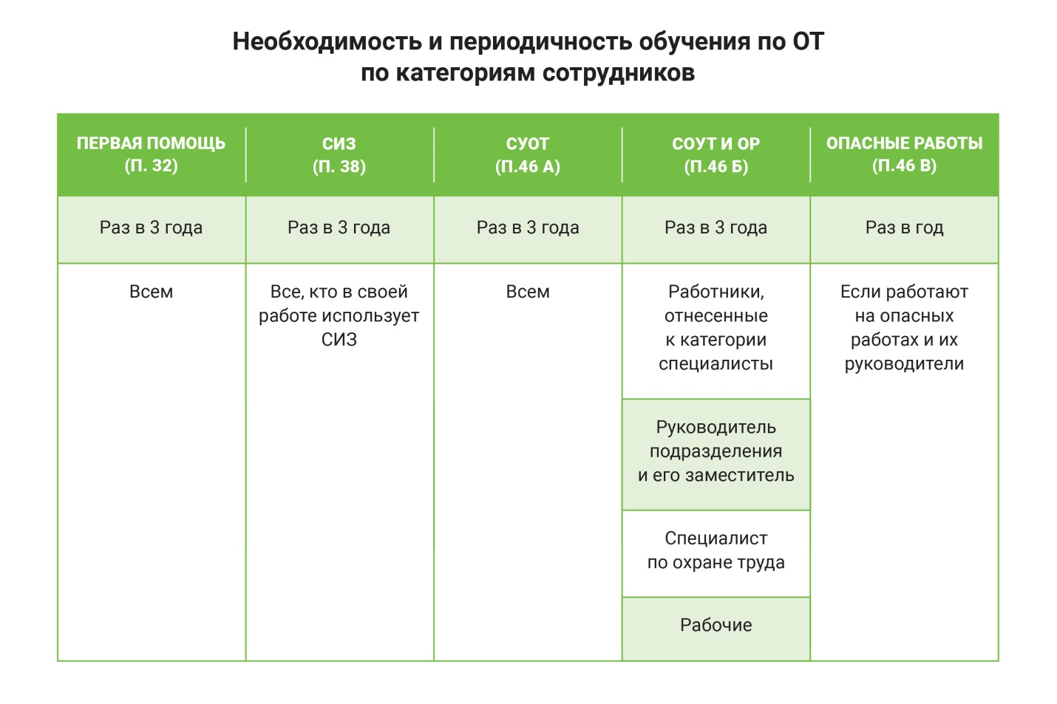
От программы, указанной в п. 46б, можно освободить руководителей и специалистов, которые работают с офисной оргтехникой, также на их рабочем месте должны отсутствовать другие источники опасности, а условия труда по результатам проведения специальной оценки условий труда являются оптимальными или допустимыми.
Обучение по охране труда должно состоять не только из теоретической части, но и практической. В каком соотношении должны проводиться теория и практика указано в таблице ниже.
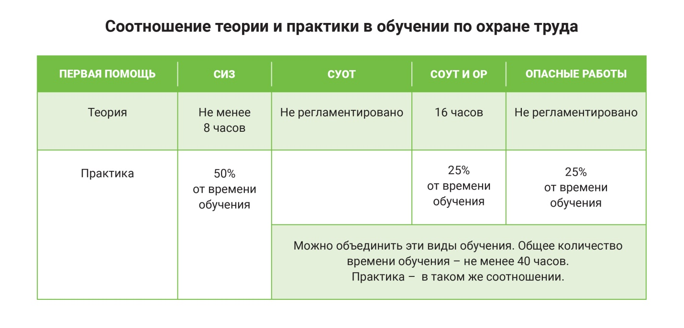

Кто проводит обучение?
Обучение по охране труда можно провести в аккредитованном учебном центре либо силами внутренней комиссии обучающих по охране труда. Учебные центры располагают специальным оборудованием, программным обеспечением и помещениями, а обучение в них проводят аккредитованные преподаватели.
Чтобы организовать обучение сотрудников силами внутренней комиссии обучающих по охране труда, нужно соблюсти ряд условий.
Во-первых, в организации должно быть как минимум 1 учебное место на 100 человек. Для теоретической части обучения оно должно быть оснащено:
- учебными материалами для изучения — это могут быть как нормативно-правовые акты из Интернета, так и система дистанционного обучения (далее — СДО) организации со всей необходимой базой;
- необходимыми тренажерами и плакатами;
- программами обучения;
- материалами для проверки знаний (например, тесты в СДО).
Для практической части обучения в организации должны быть тренажёры для проведения тренировок по оказанию первой помощи, для обучения по опасным работам и применению средств индивидуальной защиты.
Во-вторых, нужна регистрация в специальном реестре на сайте Минтруда (находится в разработке) — такое требование предъявляют с 1 марта 2023 года к организациям, которые проводят обучение внутри собственной комиссии. Для регистрации помимо информации о юридическом лице нужно также подавать сведения о наличии мест обучения по охране труда, которые оснащены учебными материалами для изучения, программами, материалами для проведения проверки знаний, а также тренажерами для проведения практики. Без данной информации регистрация может быть не согласована. Полная информация по данным, необходимым для регистрации в реестре, содержится в разделе 11 Постановления.

Проверка знаний требований охраны труда
Обучение по охране труда завершается проверкой знаний требований охраны труда и оформляется протоколом!!! Необходимость в выдаче удостоверения отпала.
В случае организации обучения силами внутренней комиссии с 1 марта 2023 года работодатель должен будет подавать следующие сведения по обучению в реестр:
- ФИО, СНИЛС, профессия работника, прошедшего обучение;
- наименование программы обучения;
- оценка результата проверки знаний «удовлетворительно» или «неудовлетворительно»;
- дата проверки знания требований охраны труда;
- номер протокола проверки знания требований охраны труда.

Подведем итог, что нужно сделать для обучения сотрудников требованиям охраны труда:
- Организовать рабочее место.
- Определить, кому какое обучение нужно.
- Провести обучение и проверку знаний сотрудников.
- Оформить протоколы. Это документ-подтверждение обучения!
- До 01.03.2023 подать заявку для регистрации в реестре (в случае организации обучения внутренней комиссией).
- С 01.03.2023 результаты проверки знаний подавать в реестр (в случае организации обучения внутренней комиссией).

